УРОКИ, ИЗВЛЕЧЕННЫЕ ИЗ АВАРИИ, ПРОИЗОШЕДШЕЙ
10 СЕНТЯБРЯ 2023 ГОДА В СИСТЕМЕ ЭНЕРГОСНАБЖЕНИЯ РЕСПУБЛИКИ ДАГЕСТАН

Дата происшествия: | 10 сентября 2023 г.
Наименование организации: | Филиал ПАО «Россети Северный Кавказ» -«Дагэнерго»;
Ведомственная принадлежность: | ПАО «Россети Северный Кавказ»
Место аварии: | Ботлихский, Дербентский, Гергебильский, Гумбетовский, Карабудахкентский, Каякентский, Кизлярский, Левашинский, Сергокалинский, Тарумовский, Унцукульский, Хасавюртовксий, Цумадинский районы, г. Махачкала, г. Хасавюрта, г. Дербента, г. Избербаш, г. Каспийск Республики Дагестан
Вид аварии: | Массовые отключения или повреждения объектов электросетевого хозяйства (высший класс напряжения 6-35 кВ), вызванные неблагоприятными природными явлениями, если они привели к прекращению электроснабжения потребителей общей численностью 200 тыс. человек и более
Краткое описание аварии: | 10.09.2023 в связи с неблагоприятными погодными условиями (ветер с порывами до 30 м/с) произошли массовые отключения объектов электросетевого хозяйства в сетях классов напряжения 6-35 кВ. Произошло прекращение электроснабжения потребителей электрической энергии Ботлихского, Дербентского, Гергебильского, Гумбетовского, Карабудахкентского, Каякентского, Кизлярского, Левашинского, Сергокалинского, Тарумовского, Унцукульского, Хасавюртовксого, Цумадинского районов, г. Махачкала, г. Хасавюрта, г. Дербента, г. Избербаш, г. Каспийск Республики Дагестан, суммарной мощностью потребления 137,19 МВт, численностью населения 363 475 человека
Последствия аварии: | Полное ограничение режима потребления потребителей электрической энергии (мощности) суммарной мощностью потребления 137,19 МВт, численностью населения 363 475 человека
1. Технические причины аварии: | 1.1 Отключение и повреждение ВЛ по причине нарушения механических соединений (выскочивший крюк, срыв штыревого изолятора) на ВЛ 6-10 кВ Филиала ПАО «Россети Северный Кавказ» - Дагэнерго: Хасавюртские городские ЭС  ВЛ-10 кВ Ф№15 ПС "Ярык-су" срыв штыревого изолятора с крюка на опоре №167;  Хасвюртовский РЭС  ВЛ-10 кВ Ф№12 ПС Акташ срыв штыревого изолятора с крюка на опоре №26;  Центральный РЭС  ВЛ-10кв Ф№3 П/ст Шамхал обрыв вязки на опоре №53;  Махачкалинские ГЭС  ВЛ-6кВ Ф№6 ПС "Юго-Восточная" обрыв вязки и падение провода фазы "А" на траверсу опоры № 95.  ВЛ-6 кВ Ф№13 ПС"Юго-Восточная" обрыв вязки.  Дербентский РЭС  ВЛ-6 кВ Ф№16 ПС Д-330 выскочил крюк на опоре № 434/3 ВЛ-6кВ.  Каякентский РЭС  ВЛ-10 кВ Ф№10 ПС "Каякент" срыв штыревого изолятора с крюка на опоре 138.  1.2 При падении деревьев на провода ВЛ 6-35 кВ возникало внешнее механическое воздействие в результате которого происходили повреждения и обрывы проводов, повреждения изоляторов и схлесты проводов воздушных линий. Так, в связи с нарушением требований пункта 21 Правил установления охранных зон объектов электросетевого хозяйства и особых условий использования земельных участков, расположенных в границах таких зон», утверждённых постановлением Правительства Российской Федерации от 24.02.2009 № 160 не проведена вырубка и опиловка деревьев и кустарников в пределах минимально допустимых расстояний до их крон, а также вырубка деревьев, угрожающих падением для обеспечения безаварийного функционирования и эксплуатации воздушных линий по следующим ВЛ 6-10 кВ Филиала ПАО «Россети Северный Кавказ» - Дагэнерго:  Хасавюртские городские ЭС  ВЛ-10 кВ Ф№8 ПС "Акташ" упала ветка на ВЛ-10кВ около ТП 64;  ВЛ-10 кВ Ф№4 ПС "Акташ" падение дерева на провода в пролете опор  № 122-123;  ВЛ-10 кВ Ф№11 ПС "Ярык-су" падение дерева на провода около ТП-160.  ВЛ-10 кВ Ф№24 ПС "Ярык-су" в пролетах опор № 62-63 упала ветка на провода;  ВЛ-10 кВ Ф№7 ПС "Ярык-су" обрыв проводов в пролете № 187-188 в результате падения дерева;  Хасвюртовский РЭС  ВЛ-10 кВ Ф№17 ПС Ярык-СУ обрыв провода в пролете опор№ 161-166 в результате падения большой ветки от рядом стоящего дерева.  Кизлярский РЭС  ВЛ 10кВ №1 от ПС 35кВ Суюткина Коса падение ветки на спуски проводов от РЛНД-10 к КТП №15-01-11/25 к-н Демидовский.  Центральный РЭС  ВЛ-10кв Ф№4 П/ст Солнце отключилась оборван провод опоре № 225 в результате падения ветки.  ВЛ-10кв Ф-5 П/ст Сулак оборыв провода на опоре№48 в результате падения ветки;  ВЛ-10кв Ф№7 П/ст Сулак оборыв провода в пролете опор № 77-78 в результате падения дерева;  ВЛ-6 кВ Ф№3 ПС"Приморская" падение ветки дерева в пролете опор  № 199-200.  Махачкалинские ГЭС  ПС 110 кВ Ф-2 ПС Приозерная падение ветки дерева в парке Ак-гёль в пролете опор № 188-189;  ВЛ-10 кВ Ф№ 2 от ПС Сулак падение сырой ветки на спусках от РЛНД-10 к КТП-1009 Школа;  ВЛ-6 кВ Ф№20 ПС"Новая" падение ветки на провода на участке ВЛ от ТП Педуниверситет до ТП Винзавод;  ВЛ-6 кВ Ф№23 ПС "Приозерная" падение ветки на участке ВЛ-6 кВ от ТП Наполеон до ТП Лесоторговая база;  ВЛ-6 кВ Ф№19 ПС"Новая" падение ветки на участке ВЛ от ТП Гайдара до ТП Менделеева;  Ботлихский РЭС  ВЛ-10 кВ №3 пс Тлох падение ветки на провода в пролете между опорами №85-86.  Дербентский РЭС  ВЛ- 6 кВ Ф№3 ПС Огни обрыв провода ВЛ-6 кВ в пролете опор № 21-22 в результате падения ветки;  ВЛ-10 кВ Ф№1 ПС Белиджи падение ветки дерева в пролете опор № 58-59;  ВЛ-10 кВ Ф№10 ПС Араблинка обрыв провода ВЛ-10кВ в пролете опор  № 27-28 в результате падения дерева;  Цумадинский РЭС  ВЛ-10 кВ Ф№2 ПС "Агвали" падение веток на провода в пролетах опор  № 25-26 и 49-52;  Тарумовский РЭС  ВЛ-10 кВ Ф№4 ПС "Привольная" обрыв провода на опоре № 114 фаза "В" в результате падения дерева;  ВЛ-10 кВ Ф№9 ПС "Тарумовка" наброс ветки в пролетах опор № 17-19;  Магарамкентский РЭС  ВЛ-10кВ Ф№4 ПС Тагиркент обрыв провода в пролете опор № 60-61 ВЛ-10кВ Ф №4 ПС Тагиркент в результае падения ветки;  Сергокалинский РЭС  ВЛ-10кВ Ф№5 ПС Сергокала падение ветки дерева на провода в пролете опор № 101-102.  1.3 Отключение и повреждение ВЛ по причине нарушения электрического контакта, обрыва цепи (обрывы шлейфов и проводов, на ВЛ 6-10 кВ Филиала ПАО «Россети Северный Кавказ» - Дагэнерго:  Левашинский РЭС  ВЛ-10 кВ Ф№2 ПС "Цудахар" на Р2-16 оборван шлейф фазы "А" вследствие воздействия знакопеременных ветровых нагрузок.  Центральный РЭС  ВЛ-10кв Ф№5 ПС Согратль на ЛР-4 обрыв шлейфа в результате длительного воздействия знакопеременных ветровых нагрузок.  ВЛ-10кв Ф№6 ПС Согратль на ЛР-2 обрыв шлейфа в результате длительного воздействия знакопеременных ветровых нагрузок.  ВЛ-10кв Ф№1 ПС Согратль на ЛР-1 обрыв шлейфа в результате длительного воздействия знакопеременных ветровых нагрузок.  ВЛ-6кв Ф№2 ПС Ленинкент оборыв шлейф опора № 38 в результате длительного воздействия знакопеременных ветровых нагрузок.  Махачкалинские ГЭС  ВЛ-10кВ Ф№9 ПС Махачкала-110 обрыв шлейфа на опоре № 13 в результате длительного воздействия знакопеременных ветровых нагрузок.  ВЛ-6 кВ Ф№39 ПС "Новая" обрыв шлейфа на отпайке в сторону КТП-8-я Таркинская в результате длительного воздействия знакопеременных ветровых нагрузок;  Карабудахкентский РЭС  ПС 110 кВ Рассвет, ВЛ 10 кВ Ф№11 обрыв шлейфа на опоре № 247 в результате длительного воздействия знакопеременных ветровых нагрузок;  Шамильский РЭС  ВЛ-10 кВ Ф№3 ПС Заиб обрыв фазы "А" на проходном изоляторе КТП 3-18\100 с Голотль. в результате длительного воздействия знакопеременных ветровых нагрузок.  1.4 Отключение и повреждение ВЛ по причине механического разрушения (изолятора,) на ВЛ 6-10 кВ Филиала ПАО «Россети Северный Кавказ» - Дагэнерго:  Карабудахкентский РЭС  ПС 110 кВ Рассвет, ВЛ-10 кВ Ф-4 разрушен изолятор на опоре № 234;  ПС 110 кВ Рассвет, ВЛ-10 кВ Ф-5 разрушен изолятор на опоре № 147;  ПС 110 кВ Рассвет, ВЛ 10 кВ Ф-6 разрушен изолятор на опоре № 242;  ПС 35 кВ Карабудахкент, ВЛ 6 кВ Ф-3 разрушен изолятор на опоре № 122;  ПС 35 кВ Карабудахкент, ВЛ 6 кВ Ф-4 разрушен изолятор на опоре № 99;  ПС 35 кВ Карабудахкент, ВЛ 6 кВ Ф-5 разрушен изолятор на опоре № 136.  Тарумовский РЭС  ВЛ-10 кВ Ф№7 ПС "Кочубей" разрушен изолятор на опоре № 163 фаза "В";  ВЛ-10 кВ Ф№6 ПС "Калиновка" разрушение изолятора 10 кв фаза "В" на опоре № 105.  Хунзахский РЭС  ВЛ-10 кВ Ф№4 ПС Хунзах сломана деревоопора № 154.  1.5 Отключение и повреждение ВЛ по набросов (поподания инородных предметов), занесенных ветром на ВЛ 6-10 кВ:  Хасавюртские городские ЭС  ВЛ-10 кВ Ф№8 ПС "Ярык-су" в пролете опор № 214-215 мокрый полиэтиленовый на проводах пакет поднесенный ветром.  Хасвюртовский РЭС  ВЛ 10 кВ №1 от ПС 35кВ Чагоротар наброс токопроводящего материала ветром на провода в пролете опор № 98-99;  ВЛ-10 кВ Ф№14 ПС Акташ поднос куска мокрой пленки на проводах в пролете опор № 109-110 оторванный ветром от рекламного щита.  Кизлярский РЭС  ВЛ 10кВ №13 от ПС 110кВ Кизляр-1 обрыв провода в пролётах опор  № 186-187 в результате падения рекламного щита;  ВЛ 10кВ №1 от ПС 35кВ Крайновка наброс ветром мокрого полипропиленового мешка на спуски от РЛНД к КТП № 14-01-16/400 кВА к-н Фрунзе.  Центральный РЭС  ВЛ-10кв Ф№3 ПС Солнце обрыв провода на опоре № 26 в результате падения фанеры от рекламного щита;  ВЛ-10кв Ф-4 ПС Сулак оборыв провода на опоре № 43 в результате падения листа фанеры от рекламного щита.  Махачкалинские ГЭС  ВЛ-6 кВ Ф№7 ПС"Юго-Восточная" обрыв провода в пролете опор № 129-130 в результате падения металлического листа с рядом строящего дома;  ВЛ-10кВ Ф№1 ПС "Тепличный комбинат" обрыв провода в пролете опор № 214-215 в результате падения металлопрофиля.  Каспийские ГЭС  ПС 110 кВ ЗТМ, ВЛ-10 Ф-11 обрыв шлейфа на опоре№ 145 в результате падения металлического листа с рядом строящего дома.  Карабудахкентский РЭС  ПС 35 кВ Карабудахкент, ВЛ 6 кВ Ф-1 наброс ветром мокрого полипропиленового мешка в пролете опор № 125-126.  Избербашские городские ЭС  ВЛ-10кВ Ф-12 ПС Изберг-Северная, на опору № 129 упала кровля.  Дербентский РЭС.  ВЛ-10 кВ Ф№4 ПС Белиджи падение листа фанеры от рекламного шита в пролете опор №87-88.  ВЛ-10 кВ Ф№5 ПС Араблинка обрыв провода ВЛ-10кВ в пролете опор  № 27-28 в результате падения металлочерепицы.  ВЛ-6 кВ Ф№1 ПС Огни наброс проволоки в пролете опор № 177-178.  Ахтынский РЭС  ВЛ-10 кВ Ф№2 ПС "Ахты" наброс проволоки в пролете опор № 93-94.  Сергокалинский РЭС  ВЛ-10кВ Ф№1 ПС Сергокала наброс ветром мокрого полиэтиленового пакета на опору № 127.
2. Организационные причины аварии: | 2.1. Нарушаются требования пункта 21 Правил установления охранных зон объектов электросетевого хозяйства и особых условий использования земельных участков, расположенных в границах таких зон», утверждённых постановлением Правительства Российской Федерации от 24.02.2009 № 160 в части проведения вырубки и опиловки деревьев и кустарников в пределах минимально допустимых расстояний до их крон, а также вырубка деревьев, угрожающих падением для обеспечения безаварийного функционирования и эксплуатации воздушных линий, а именно:  Хасавюртские городские ЭС  ВЛ-10 кВ Ф№8 ПС 110 кВ Акташ;  ВЛ-10 кВ Ф№4 ПС 110 кВ Акташ"  ВЛ-10 кВ Ф№11 ПС 110 кВ Ярык-су;  ВЛ-10 кВ Ф№24 ПС 110 кВ Ярык-су  ВЛ-10 кВ Ф№7 ПС 110 кВ Ярык-су  Хасвюртовский РЭС  ВЛ-10 кВ Ф№17 ПС 110 кВ Ярык-СУ  Кизлярский РЭС  ВЛ 10кВ №1 от ПС 35кВ Суюткина Коса  Центральный РЭС  ВЛ-10кв Ф№4 П/ст Солнце  ВЛ-10кв Ф-5 ПС Сулак  ВЛ-10кв Ф№7 ПС Сулак  ВЛ-6 кВ Ф№3 ПС 110 кВ Приморская  ПС 110 кВ Ф-2 ПС 110 кВ Приозерная  ВЛ-10 кВ Ф№ 2 от ПС Сулак  ВЛ-6 кВ Ф№20 ПС"Новая"  ВЛ-6 кВ Ф№23 ПС 110 кВ Приозерная  ВЛ-6 кВ Ф№19 ПС 110 кВ Новая  Ботлихский РЭС  ВЛ-10 кВ №3 ПС 110 кВ Тлох  Дербентский РЭС  ВЛ- 6 кВ Ф№3 ПС Огни  ВЛ-10 кВ Ф№1 ПС Белиджи  ВЛ-10 кВ Ф№10 ПС Араблинка  Цумадинский РЭС  ВЛ-10 кВ Ф№2 ПС "Агвали"  Тарумовский РЭС  ВЛ-10 кВ Ф№4 ПС "Привольная"  ВЛ-10 кВ Ф№9 ПС "Тарумовка"  Магарамкентский РЭС  ВЛ-10кВ Ф№4 ПС Тагиркент  Сергокалинский РЭС  ВЛ-10кВ Ф№5 ПС Сергокала  2.2. Отключение и повреждение ВЛ по причине наброса и попадания на ВЛ посторонних предметов произошло на следующих ВЛ, а именно:  Хасавюртские городские ЭС  ВЛ-10 кВ Ф№8 ПС 110 кВ Ярык-су  Хасвюртовский РЭС  ВЛ 10 кВ №1 от ПС 35 кВ Чагоротар  ВЛ-10 кВ Ф№ 14 ПС 110 кВ Акташ  Северный РЭС  ВЛ-10 кВ ф№3 ПС Новокули  Кизлярский РЭС  ВЛ 10кВ №13 от ПС 110 кВ Кизляр-1  ВЛ 10кВ №1 от ПС 35 кВ Крайновка  Центральные РЭС  ВЛ-10кв Ф№3 ПС Солнце  ВЛ-10кв Ф-4 ПС Сулак  Махачкалинский ГЭС  ВЛ-6 кВ Ф№7 ПС110 кВ Юго-Восточная  ВЛ-10кВ Ф№1 ПС 35 кВ Тепличный комбинат  Каспийский ГЭС  ПС 110 кВ ЗТМ, ВЛ-10 Ф-11  Карабудахкентский РЭС  ПС 35 кВ Карабудахкент, ВЛ 6 кВ Ф-1  Избербашские городские ЭС  ВЛ-10кВ Ф-12 ПС 110 кВ Изберг-Северная,  Дербентский РЭС  ВЛ-6 кВ Ф№13 ПС Д-330  ВЛ-10 кВ Ф№4 ПС Белиджи  ВЛ-10 кВ Ф№5 ПС Араблинка  ВЛ-6 кВ Ф№1 ПС Огни  Ахтынский РЭС  ВЛ-10 кВ Ф№2 ПС 110 кВ Ахты  Сергокалинский РЭС  ВЛ-10кВ Ф№1 ПС 110 кВ Сергокала;  2.3. Отключения ВЛ 6-10 кВ Филиала ПАО «Россети Северный Кавказ» - Дагэнерго в результате повреждения оборудования потребителей электрической энергии, а именно:  Хасавюртские городские ЭС  ВЛ-10 кВ Ф№18 ПС 110 кВ Ярык-су; ВЛ-10 кВ Ф№5 ПС 110 кВ Ярык-су;  ВЛ-10 кВ Ф№6 ПС 110 кВ Акташ; ВЛ-10 кВ Ф№6 ПС 110 кВ Ярык-су; ВЛ-10 кВ Ф№10 ПС 110 кВ Ярык-су  Хасвюртовский РЭС  ВЛ-10 кВ Ф№13 ПС 110 кВ Акташ  Северный РЭС  ВЛ-10 кВ ф№4 ПС Новокули  Центральные РЭС  ВЛ-10кв Ф№23 ПС 110 кВ Махачкала-110  Махачкалинские ГЭС  ВЛ-6 кВ Ф№8 ПС 110 кВ Юго-Восточная  ВЛ-10 кВ Ф№ 14 ПС 110 кВ Приморская  ВЛ-10 кВ Ф№ 12 ПС 110 кВ Восточная  ВЛ-10 кВ Ф№13 ПС 110 кВ Приморская  Унцукульский РЭС  ВЛ-10 кВ ф№2 ПС Унцукуль  Буйнакский РЭС,  ВЛ-10 кВ Ф № 5 ПС Чиркей  Дербентский РЭС  ВЛ- 6 кВ Ф№9 ПС Огни  ВЛ-6 кВ Ф№16 ПС Д-330  ВЛ-10 кВ Ф№7 ПС Белиджи  Каякентский РЭС  ВЛ-10 кВ Ф№4 ПС 110 кВ Каякент  2.4 Отключение и повреждение ВЛ по причине превышения параметров воздействия ветровых нагрузок относительно условий проекта а именно:  Хасавюртские городские ЭС  ВЛ-10 кВ Ф№15 ПС 110 кВ Ярык-су;  Хасвюртовский РЭС  ВЛ-10 кВ Ф№12 ПС 110 кВ Акташ  Левашинский РЭС  ВЛ-10 кВ Ф№2 ПС 110 кВ Цудахар  Центральный РЭС  ВЛ-10кВ Ф№45 ПС 110 кВ Восточная  ВЛ-10кв Ф№10 ПС 110 кВ Тепличный Комбинат  ВЛ-10кв Ф№3 ПС 110 кВ Шамхал  ВЛ-10кв Ф№5 ПС Согратль  ВЛ-10кв Ф№6 ПС Согратль  ВЛ-10кв Ф№1 ПС Согратль  ВЛ-6кв Ф-2 №НИИСХ ПС Ленинкент  Махачкалинские ГЭС  ВЛ-6кВ Ф№6 ПС 110 кВ Юго-Восточная  ВЛ-6 кВ Ф№13 ПС 110 кВ Юго-Восточная  ВЛ-10кВ Ф№9 ПС 110 кВ Махачкала-110  ВЛ-6 кВ Ф№1 ПС 110 кВ Новая  ВЛ-6 кВ Ф№39 ПС 110 кВ Новая  Карабудахкентский РЭС  ПС 110 кВ Рассвет, ВЛ-10 кВ Ф-4  ПС 110 кВ Рассвет, ВЛ-10 кВ Ф-5  ПС 110 кВ Рассвет, ВЛ 10 кВ Ф-6  ПС 110 кВ Рассвет, ВЛ 10 кВ Ф-11  ПС 35 кВ Карабудахкент, ВЛ 6 кВ Ф-3  ПС 35 кВ Карабудахкент, ВЛ 6 кВ Ф-4  ПС 35 кВ Карабудахкент, ВЛ 6 кВ Ф-5  Тарумовский РЭС  ВЛ-10 кВ Ф№7 ПС 110 кВ Кочубей  ВЛ-10 кВ Ф№6 ПС "Калиновка"  Хунзахский РЭС  ВЛ-10 кВ Ф№4 ПС 110 кВ Хунзах  Шамильский РЭС  ВЛ-10 кВ Ф№3 ПС Заиб  Каякентский РЭС  ВЛ-10 кВ Ф№10 ПС 110 кВ Каякент  ВЛ-10 кВ Ф№5 ПС 110 кВ Каякент  ВЛ-10 кВ Ф№8 ПС 110 кВ Каякент
3. Технические мероприятия: | 3.1. Согласно План-графика разработанного по выполнению п. 3.2.6 настоящего акта устранить выявленные нарушения.;  3.2. По результатам внеочередных осмотров ВЛ 6-10 кВ, обеспечить в полном объеме вырубку и опиловку деревьев и кустарников, вырубку деревьев, угрожающих падением на ВЛ, для недопущения аварийных отключений ВЛ.;  3.3. Провести внеочередные осмотры выключателей 6-10 кВ, отключавших токи КЗ, провести анализ количества отключений выключателями токов КЗ, определить наработку коммутационного ресурса, при необходимости выполнить внеплановый ремонт;  3.4. Обеспечить выполнение дополнительных мероприятий, включённых в корректировку годовых планов-графиков технического обслуживания и ремонта оборудования распределительных сетей на 2024 год.
4. Организационные мероприятия: | 4.1. Провести внеплановый производственный инструктаж оперативному персоналу ЦУС Дагэнерго о порядке, сроках и формате предоставления в диспетчерский центр и Ростехнадзор оперативного сообщения об авариях, в соответствии с требованиями правил расследования причин аварий в электроэнергетике;  4.2. Организовать взаимодействие с организациями, участвующими в технологическом процессе (потребителями электрической энергии) с целью исключения отключения (повреждения) оборудования потребителей электрической энергии;  4.3. Заключить договор о порядке взаимодействия между Филиалом «Дагнерго» и администрациями г. Махачкалы и г. Хасавюрта по вырубке и опиловке деревьев и кустарников, вырубке деревьев, угрожающих падением на ВЛ в охранных зонах ВЛ 6-10 кВ;  4.4. Провести анализ повторяющихся отключений в сетях 0,4-10 кВ за 2023 год, по итогам обеспечить корректировку (доработку) годовых планов-графиков технического обслуживания и ремонта оборудования распределительных сетей на 2024 год;  4.5. Пересмотреть графики технического обслуживания и ремонтов воздушных линий электропередач 6-35 кВ, в соответствии с требованиями Правил организации технического обслуживания  и ремонта оборудования, зданий  и сооружений электростанций и сетей,  в части:  - периодичности проведения капитальных ремонтов;  - объемов технического обслуживания  и ремонтов ВЛ 6-35 кВ с учетом  их фактического технического состояния;  4.6. Произвести внеочередной визуальный осмотр участков ВЛ 6-10 кВ, замеры стрел провеса проводов, отключившихся в период воздействия неблагоприятных природных явлений, происходивших 10.09.2023 Разработать план-график по устранению выявленных нарушений;  4.7. Выполнить проверку наличия договоров о порядке взаимодействия между филиалом ПАО «Россети Северный Кавказ»-«Дагэнерго» и администрациями населенных пунктов по вырубке и опиловке деревьев и кустарников, вырубке деревьев, угрожающих падением на ВЛ в охранных зонах ВЛ 6-10 кВ. По результатам проверки разработать перечень населенных пунктов, установить сроки заключения договоров;  4.8. Разработать мероприятия по повышению надежности ВЛ 0,4-10 кВ (усиление шлейфов, вязки провода, крепления штыревых изоляторов и т.д.), аварийно отключавшихся в период воздействия неблагоприятных природных явлений, происходивших 10.09.2023;
5. Извлеченные уроки: | 5.1. Усилить контроль за своевременным представлением оперативным персоналом ЦУС Дагэнерго оперативных сообщений об аварии в территориальный орган Ростехнадзора и диспетчерский центр;  5.2. Усилить контроль за осуществлением вырубки и опиловка деревьев и кустарников, вырубка деревьев, угрожающих падением на ВЛ, для недопущения аварийных отключений ВЛ .  5.3 Усилить взаимодействие с органами местного самоуправления в части регламентирования взаимодействия по удалению и обрезке деревьев в охранных зонах ВЛ 6-10 кВ.
6. Фото места происшествия. | 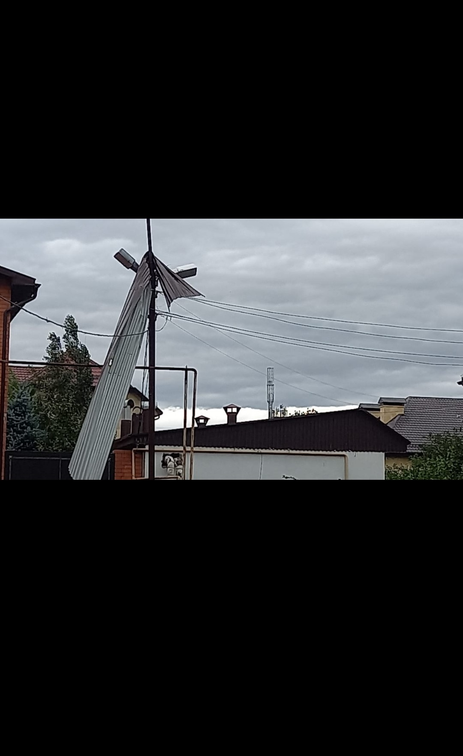
 | 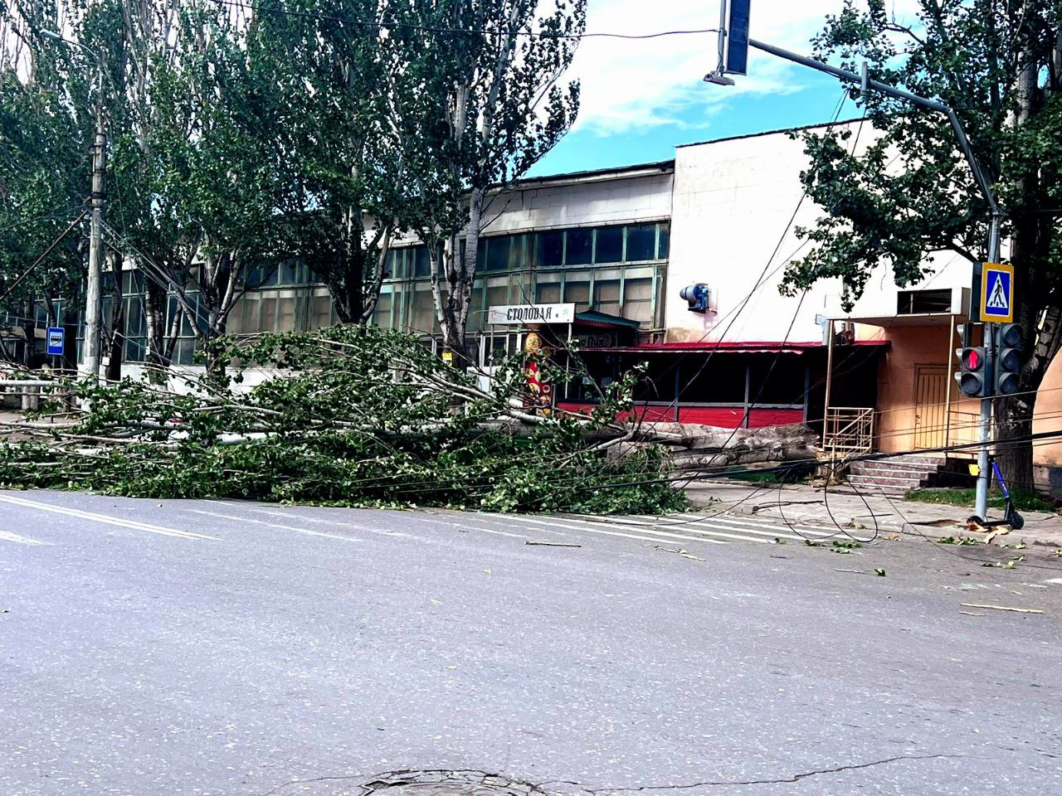
 | 